

Pengukuran amalan Gerrymander dalam persempadanan semula pilihan raya: Perbandingan kritikal di Parlimen Selangor
dalam PRU ke-13 dan PRU ke-14

Wan Mazlina Wan Jama, Rosmadi Fauzi, Amer Saifude Ghazali

Jabatan Geografi, Fakulti Sastera dan Sains Sosial, Universiti Malaya

Correspondence: Wan Mazlina Wan Jama (email: wanmazlina@siswa.um.edu.my)

Received: 21 November 2020; Accepted: 13 January 2021; Published: 27 February 2021

Abstrak

Amalan gerrymander merupakan amalan yang tidak asing lagi berlaku dalam persempadanan semula tidak terkecuali di negara kita Malaysia. Ia merupakan amalan memanipulasikan peta atau bahagian pilihan raya untuk memberi kemenangan kepada sesuatu pihak yang berkepentingan terutamanya kepada pihak pemerintah untuk terus mentadbir kerajaan. Proses persempadanan semula yang tidak menitikberatkan keseimbangan populasi penduduk dengan bilangan ahli perwakilan dalam sesebuah bahagian pilihan raya menyumbang kepada berlakunya amalan gerrymander. Artikel ini bertujuan untuk melihat keberkesanan elemen ruangan dalam membuat persempadanan semula dengan merujuk kepada bahagian pilihan raya Parlimen di negeri Selangor sebagai kes kajian. Analisis elemen ruangan yang diguna pakai melibatkan pengukuran indeks kepadatan untuk mengenal pasti sama ada berlaku amalan gerrymander dalam persempadanan semula yang dibuat pada tahun 2003 dan 2018. Seterusnya, pengiraan bias dan ‘disproportionality’ juga dilakukan bagi melihat sama ada berlaku ketidakseimbangan dalam jumlah undi dan kerusi pada keputusan pilihan raya tersebut. Ini menjawab persoalan tentang tujuan utama kajian persempadanan semula dijalankan iaitu untuk menyamaratakan jumlah pengundi dalam sesuatu bahagian pilihan raya dengan bahagian yang lain. Hasil kajian menunjukkan bahagian Parlimen yang mencatatkan bacaan indeks kepadatan tertinggi telah dimenangi oleh pihak pembangkang manakala bahagian Parlimen yang mempunyai nilai indeks kepadatan yang rendah masih berada di bawah pimpinan pihak kerajaan. Oleh sebab itu, pihak Suruhanjaya Pilihan Raya sepatutnya menjadikan elemen ruangan sebagai salah satu faktor dalam membuat persempadanan semula supaya satu sistem pilihan raya yang lebih telus dan bersih dapat dipraktikkan di Malaysia.

Kata kunci: Bias dan ‘disproportionality’, elemen ruangan, gerrymander, indeks kepadatan, persempadanan semula

The measurement of Gerrymander practices in demarcation of elections: A critical comparison at Selangor Parliament
in the 13th GE and 14th GE

Abstract

The practice of gerrymander is a global practice that is typically associated with redemarcation, including in Malaysia. It is the practice of manipulating maps or election constituencies to give a party victory, especially to the current government, to govern the nation. The demarcation that does not emphasise the population’s balance with the number of delegates in a constituency contributes to gerrymandering practice. This study aims to test the effectiveness of spatial element in re-demarcation by referring to the Parliamentary constituencies in the state of Selangor as a case study. The applied spatial element analysis involves measuring the density index to indentify whether there is a gerrymandering practice in the redemarcation made in 2003 and 2018. The calculation of bias and disproportionality were also done to see if there is an imbalance in the number of votes and seats in the election results. This answers the demarcation study’s primary purpose: to equalise voters’ number in one constituency with another constituency. The results showed that the opposition won the parliamentary divisions that recorded the highest density index reading. Meanwhile, the parliamentary divisions with the low-density index value were still under the government’s leadership. Therefore, the Election Commission should make spatial element as one of the factors in redemarcation for a more transparent and clean electoral system to be practised in Malaysia.

Keywords: Bias and disproportionality, spatial element, gerrymander, density index, demarcation

Pengenalan

Malaysia mengamalkan sistem demokrasi berparlimen di bawah pentadbiran raja berperlembagaan. Demokrasi berparlimen bermaksud pemerintahan yang dijalankan secara perwakilan, di mana kerajaan dan perwakilan dilantik oleh rakyat melalui proses pilihan raya. Pemimpin dan perwakilan yang dipilih oleh rakyat ini akan menjadi wakil di Parlimen. Sehingga kini, Malaysia telah selesai menjalani 14 kali pilihan raya iaitu pada tahun 2018 yang melibatkan 222 Parlimen dan 505 DUN. Artikel ini memfokus kepada kajian kes yang melibatkan perbandingan bagi bahagian pilihan raya Parlimen pada PRU ke-13 dan PRU ke-14 di negeri Selangor. Dalam proses pilihan raya yang dijalankan, terdapat perkara penting yang dilakukan bagi melancarkan proses pilihan raya iaitu kajian persempadanan semula. Suruhanjaya Pilihan Raya (SPR) merupakan badan kerajaan terpenting dalam membuat urusan persempadanan semula selain turut dibantu oleh Jabatan Ukur dan Pemetaan (JUPEM), Jabatan Perangkaan Negara dan Jabatan Peguam Negara. Kajian ini telah ditetapkan di bawah Perkara 113, Perlembagaan Persekutuan yang mengandungi prinsip-prinsip yang perlu dipatuhi dalam membuat persempadanan semula. Prinsip penyamarataan jumlah pemilih dalam sesebuah bahagian pilihan raya dengan bahagian pilihan raya yang lain menjadi salah satu prinsip yang penting dalam membuat kajian persempadanan. Ini mengelakkan daripada berlaku ketidakseimbangan jumlah pemilih dalam sesebuah bahagian pilihan raya. Pembahagian yang dibuat dalam proses persempadanan semula mesti mengambil kira faktor-faktor keadilan supaya persempadanan tidak berat sebelah atau memihak kepada pihak pemerintah. Ia selari dengan sistem demokrasi politik Malaysia yang menitik beratkan keadilan dan kesamarataan dalam pilihan raya. Ketidakseimbangan populasi dan peruntukkan bilangan perwakilan yang tidak sekata menimbulkan ketidakpuasan hati terutamanya pembangkang dalam proses persempadanan semula. Oleh sebab itu, artikel ini bertujuan untuk melihat keberkesanan elemen ruangan dalam membuat persempadanan semula dengan rujukan khas kepada Parlimen di Selangor. Kajian seperti ini akan membantu penerapan elemen-elemen baru dalam kriteria membuat persempadanan semula di negara kita.

Sorotan literatur

Aplikasi elemen ruangan dalam persempadanan semula

Kajian cuba mengetengahkan elemen ruangan untuk dijadikan salah satu faktor dalam membuat urusan persempadanan semula. Walaupun kajian berkaitan elemen ruangan dalam membuat persempadanan semula tidak begitu banyak dijalankan di Malaysia. Namun begitu, masih terdapat pengkaji yang mengaitkan faktor-faktor berkaitan ruang iaitu secara spesifiknya merujuk kepada geografi dalam pilihan raya atau juga dikenali sebagai ‘geopolitik’. Faktor wilayah yang merujuk kepada ruangan menjadi isu yang dibincangkan oleh Mohd Fuad dan Sabihah (2002). Profil wilayah dan keadaan politik semasa yang berlaku dalam wilayah akan menggambarkan proses pilihan raya terutamanya kepada keputusan pilihan raya.
Ong Kian Ming (2005) dalam kajian persempadanan semula di Kedah mendapati tiga prinsip persempadanan yang digariskan tidak menjadi asas dalam membuat persempadanan. Tiga prinsip yang tidak dipatuhi tersebut melibatkan sempadan pentadbiran, ketidakseimbangan populasi penduduk dan juga nisbah pengundi antara bandar dan luar bandar yang tidak seimbang. Kesan daripadanya, persempadanan yang dibuat memihak kepada pihak pemerintah.
Kajian yang dijalankan oleh Tarmiji et al. (2007) berkaitan sempadan negeri dan bahagian di Sarawak. Prinsip persempadanan ada menggariskan perkara berkaitan sempadan iaitu sempadan tidak boleh merentasi sempadan negeri dan sempadan pentadbiran bahagian pilihan raya yang lain. Hasil kajian membentuk perubahan sempadan politik terhadap corak arah tuju dan bentuk sesuatu sempadan.
Rosmadi et al. (2012) membincangkan berkenaan teori dan model ruangan pengundian. Teori ini banyak dipraktikkan terutamanya di negara Barat, tetapi di Malaysia ia tidak digunakan secara meluas. Penggunaan Sistem Maklumat Geografi (GIS) dalam pilihan raya yang melibatkan aplikasi ruangan menjadikan maklumat pilihan raya dapat disampaikan dengan lebih berkesan dan efektif. Ia juga membantu dalam ramalan pengundian pada masa hadapan, melihat corak pengundian dan mengkaji tingkah laku pengundi.
Sezali (2012) dalam kajian tesisnya di DUN Pulau Pinang cuba mengetengahkan model berkaitan ruangan dalam membuat persempadanan semula. Model yang dibina diharap dapat dijadikan sebagai pengukuran standard dalam membuat persempadanan semula di Malaysia. Selain itu, kajian turut memberi cadangan mengenai pembaikan dalam proses pendigitan peta kerana ia memberi impak besar dalam persempadanan.
Junaidi et al. (2012) membincangkan pengaruh gerimander terhadap pola pengundian di DUN Kajang dan Bangi, Selangor. Kesan daripada kajian persempadanan tahun 2003 hanya bersifat sementara apabila parti pemerintah memenangi PRU tahun 2004 tetapi telah kalah kepada parti pembangkang dalam PRU tahun 2008.
Amer Saifude et al. (2013) mengkaji wujudnya amalan gerimander di DUN Kedah. Kajian menggunakan kaedah pengukuran indeks kepadatan bagi mengesan gerimander dalam bahagian pilihan raya tersebut. Hasil kajian mendapati 16 DUN berlaku gerimander yang mana menunjukkan bacaan indeks kepadatan rendah.
Rosmadi et al. (2013) dalam kajian memahami keputusan Pilihan Raya Negeri Sarawak dari perspektif ruangan mendapati elemen spatial menunjukkan kepentigan kepada tingkah laku pengundi. Lokasi, kawasan teras politik dan keluasan merupakan elemen ruangan yang digunakan untuk memahami keputusan pilihan raya Sarawak pada tahun 2011.
Junaidi et al. (2015) dalam kajian analisis geografi pilihan raya mendapati bahawa faktor lokasi memberi kesan kepada keputusan pilihan raya umum 1955 hingga 2013 di kawasan Parlimen Titiwangsa. Selain itu, isu lokal dan nasional yang berlaku dalam politik juga turut mempengaruhi keputusan pilihan raya.
Beberapa kajian lepas dari negara luar turut dikaji berdasarkan aspek ruangan dan persempadanan. Santos et al. (2010) mencadangkan kajian bagi menentukan sempadan kawasan kejiranan tempatan di Bandar Rio de Janeiro. Unit spatial atau ruang adalah satu perkara yang sukar untuk didefinisikan kerana ia bergantung kepada sesuatu matlamat yang ingin dicapai. Hasil analisis menunjukkan unit kejiranan tempatan yang disempadankan kurang heterogen dari segi sosioekonomi berbanding kawasan kejiranan pentadbiran.
Mathoho (2015) dalam artikelnya mengkaji persempadanan politik bagi bandar di Afrika Selatan. Artikel ini diterbitkan kerana timbul rasa tidak puas hati rakyat berhubung persempadanan semula yang dibuat. Antara perkara yang diutarakan ialah memperbaiki dan mempertingkatkan sistem perkhidmatan bagi bandar baru yang akan dibina. Empat kriteria yang digariskan dalam membuat persempadanan ialah menitik beratkan hubungan antara rakyat, masyarakat dan ekonomi dalam pola penduduk, keupayaan kewangan dan pentadbiran, adanya perkongsian dan sumbangan sumber kewangan dan pentadbiran serta penentuan sempadan bagi kawasan komuniti luar bandar berlandaskan kelayakan kredit perbandaran.
Gironde dan Ferreira (2016) membina gabungan model spatial pengundian yang melihat kepada tingkah laku pengundi bagi mengenal pasti satu atau dua buah parti yang bertanding. Hasil analisis menunjukkan wujud tentangan terhadap parti lain walaupun sebagai parti majoriti kerana tidak wujud keadaan yang mendamaikan ideologi kedua-dua pihak. Kajian turut mencadangkan supaya pengundi yang berada di pihak bertentangan menerima keputusan pilihan raya dan pilihan orang ramai dengan relevan.
Bolsted dan Dinas (2017) dalam kajian berkaitan kategori Teori Spatial Pengundian membincangkan pembahagian ruang politik mengikut jarak pusat. Hasil kajian bersesuaian dengan kajian sebelumnya yang mana pengundi lebih cenderung menggunakan peraturan jarak dalam menentukan ruang politik. Secara keseluruhan, kajian menghasilkan bias yang tidak dapat dikesan oleh model pengundian spatial yang sedia ada.
Netswera dan Nealer (2020) membincangkan proses persempadanan di Perbandaran Collins Chabane Tempatan. Persempadanan bagi kawasan baru ini dibentuk kesan daripada bantahan rakyat yang terjejas. Persempadanan ini turut dibentuk kesan daripada pergolakan yang berlaku di Vuwani, Afrika Selatan. Fakta menunjukkan sesuatu bantahan yang dilakukan biasanya selaras dengan tujuan persempadanan tempatan. Antara cadangan penting yang diutarakan ialah berkaitan kemudahan yang mana ia perlu dipertingkatkan bagi kepentingan orang ramai. Kesimpulannya, artikel ini berpendapat memadai dengan membuat rundingan kerana persempadanan yang dicadangkan tidak akan berubah walaupun adanya bantahan.
Berdasarkan kajian lepas yang dibuat, kajian ini berbeza dengan kajian-kajian yang ada kerana ia boleh menyelesaikan prinsip ketiga Perkara 116 dan 117 persempadanan bahagian pilihan raya. Selain itu, pengkaji dapat membuat kesimpulan bahawa penggunaan elemen ruangan dalam persempadanan juga dapat mempengaruhi keputusan pilihan raya. Keberkesanan elemen ruangan dalam menyamaratakan jumlah pemilih dengan keluasan bahagian pilihan raya secara tidak langsung dapat membendung amalan Gerrymander daripada berlaku di dalam persempadanan semula.

Metod dan kawasan kajian

Kajian menggunakan data kuantitatif sebagai rujukan sumber primer iaitu merujuk kepada laporan keputusan Pilihan Raya Umum (PRU) pada tahun 2013 (PRU ke-13) dan 2018 (PRU ke-14) di negeri Selangor. Manakala data kualitatif yang diperoleh daripada bahan bercetak seperti artikel jurnal, buku-buku akademik dan kertas persidangan digunakan sebagai sumber sekunder dalam kajian penulisan ini. Kaedah atas talian internet juga banyak digunakan dalam mendapatkan sumber sekunder yang berkaitan dengan politik dan pilihan raya Selangor. Kajian ini menggunakan peta pilihan raya bagi bahagian Parlimen negeri Selangor pada tahun 2013 dan 2018 yang diperolehi daripada JUPEM. Peta asal dalam bentuk cetakan melalui proses penyalinan dan pendigitan untuk dibangunkan dalam bentuk data digital. Proses ini dilakukan menggunakan perisian Sistem Maklumat Geografi (GIS) yang merangkumi proses-proses seperti pendaftaran sistem koordinat dan pengurusan data atribut. Sistem koordinat peta didaftarkan kepada sistem koordinat RSO Malaya (Malayan Rectified Skew Ortomorphic) yang bertujuan untuk memastikan peta berada pada kedudukan sistem koordinat bumi yang betul. Selepas proses pendaftaran koordinat dilakukan, maklumat-maklumat berkaitan pilihan raya dimasukkan di dalam data atribut. Maklumat-maklumat yang diperolehi daripada SPR merangkumi keputusan pilihan raya seperti jumlah pemilih, jumlah undi, parti yang memenangi kerusi Parlimen dan sebagainya. Seterusnya proses pengiraan perimeter dan luas Parlimen dilakukan dengan menambah data atribut yang baru. Data ini diperlukan bagi mengira indeks kepadatan setiap bahagian pilihan raya Parlimen di Selangor untuk mengesan sekiranya wujud amalan gerimander dalam PRU 2013 dan 2018 tersebut. Berikut merupakan penerangan lebih terperinci mengenai indeks kepadatan, bias dan ‘disproportionality’ yang digunakan dalam artikel ini.
Peta asal
Proses penyalinan
Pendaftaran peta
Proses pendigitan
Kemasukan data atribut
Pengiraan perimeter dan luas
Pengiraan indeks kepadatan, bias dan ‘disproportionality’

Rajah 1. Carta alir metodologi
Pengukuran indeks kepadatan dan GIS

Kewujudan amalan gerimander dalam persempadanan semula dapat dikenal pasti pada bentuk peta bahagian-bahagian pilihan raya. Pelbagai teknik telah digunakan oleh pengkaji-pengkaji lepas dalam menilai sesuatu bentuk terutamanya berkaitan dengan peta pilihan raya. Sistem Maklumat Geografi (GIS) dapat digunakan dalam proses pengukuran gerimander melalui bentuk dan nisbah kepadatan (compactness). Nisbah kepadatan didefinisikan sebagai nisbah keluasan kawasan sesuatu objek kepada keluasan bulatan dengan perimeter yang sama (Rosmadi Fauzi et.al, 2013). Bentuk bulatan merupakan objek asas dalam pengukuran nisbah kepadatan kerana ia mempunyai bentuk yang paling padat. Indeks kepadatan digunakan dalam menilai bacaan pada bentuk peta atau bahagian pilihan raya. Nilai ukuran padat yang maksimum bagi bulatan mewakili 1.0 manakala bentuk-bentuk lain yang mempunyai nilai ukuran kurang padat mencatatkan indeks bacaan kurang daripada 1.0. Sesebuah bahagian pilihan raya yang mempunyai indeks kepadatan yang tinggi tidak menyebabkan berlakunya amalan gerimander manakala tetapi gerimander akan wujud dalam sesebuah bahagian pilihan raya yang mencatatkan indeks kepadatan yang rendah.
Aplikasi GIS digunakan dalam membuat pengukuran indeks kepadatan bagi Parlimen di Selangor. Terdapat banyak formula yang boleh diguna pakai dalam membuat pengukuran indeks kepadatan seperti pengukuran penyebaran (dispersion measures), pengukuran perimeter dan pengukuran populasi. Kajian ini menggunakan kaedah pengukuran perimeter untuk mendapatkan nilai indeks kepadatan bagi setiap bahagian pilihan raya. Ia melibatkan pengukuran yang mengambil kira perbandingan perimeter-luas sesuatu daerah pilihan raya dengan menjadikan keluasan sesuatu objek kepada keluasan bulatan dengan perimeter yang sama (Cox, 1927).

Pengiraan Bias dan ‘Disproportionality’

Bias bermaksud perbezaan bilangan kerusi yang diperolehi oleh dua buah parti sekiranya kedua-dua parti tersebut berkongsi undi yang sama dalam pilihan raya (Johnston et al., 1999). Sistem pilihan raya First-Past-The-Post (FPTP) menyumbang kepada berlakunya bias pemenang kerana ia didominasi oleh dua parti besar iaitu biasanya terdiri daripada parti pemerintah dan parti pembangkang. Ralph Brookes merupakan pengasas terawal yang memperkembangkan pengiraan bias iaitu dengan menggunakan kaedah Brookes (Brookes, 1960). Terdapat dua sumber utama bias iaitu kesan sebaran dan kesan saiz (Johnston et al., 1999). Kesan sebaran merupakan keberkesanan sebaran undi sesebuah parti dalam pilihan raya untuk memenangi kerusi yang dipertandingkan. Manakala bias kesan saiz merujuk kepada kepelbagaian saiz sesebuah bahagian pilihan raya yang mempunyai jumlah populasi pengundi yang berbeza. Kajian ini menggunakan pengiraan jangkaan pembalikan sekata (uniform swing) untuk melihat bias yang wujud antara dua buah parti besar yang bertanding di Parlimen Selangor.
‘Disproportionality’ atau ketidakseimbangan berlaku apabila jumlah undi yang diterima tidak seimbang dengan jumlah kerusi yang diperoleh sama ada di Parlimen atau DUN. Data yang diperlukan bagi pengiraan ‘disproportionality’ melibatkan jumlah peratusan kerusi dan undi.

Parlimen negeri Selangor

Selangor merupakan negeri yang terletak di tengah-tengah Semenanjung Malaysia di pantai barat dan mengelilingi Wilayah Persekutuan Kuala Lumpur dan Putrajaya. Ia juga bersempadan dengan Perak di utara, Pahang di timur, Negeri Sembilan di selatan dan Selat Melaka di sebelah barat. Negeri Selangor mempunyai keluasan 8104 kilometer persegi. Jumlah populasi penduduk di negeri ini adalah seramai 6,042,200 orang dengan kepadatan penduduknya adalah seramai 674 orang per kilometer persegi. (Jabatan Perangkaan Malaysia, 2010). Peratusan kaum yang terdapat di negeri Selangor terdiri daripada Bumiputera (51.5%), Cina (28.5%), India (13.5%) dan lain-lain (0.8%). Selangor merupakan negeri termaju dan terkaya di Malaysia yang mana sektor perindustrian menjadi sumber utama ekonomi negeri, diikuti sektor perkhidmatan dan pertanian. Shah Alam merupakan ibu negeri bagi Selangor dan Klang sebagai bandar diraja. Bandar-bandar utama lain yang juga terdapat di negeri Selangor adalah seperti Petaling Jaya, Subang Jaya, Ampang, Banting dan sebagainya.
Sejak Pilihan Raya Umum (PRU) ke-12, pucuk pimpinan negeri Selangor telah diperintah oleh Pakatan Rakyat iaitu Parti Keadilan Rakyat (PKR) di bawah Datuk Mohamed Azmin Ali sebagai Menteri Besar. Negeri Selangor yang mengamalkan sistem raja berperlembagaan mempunyai sultan yang menjadi Ketua Perlembagaan Negeri dan di bawahnya terdapat Dewan Undangan Negeri. Manakala tugas Dewan Undangan Negeri ini adalah untuk membentuk Majlis Mesyuarat Kerajaan (EXCO) yang mana diketuai oleh menteri besar dan berperanan menggubal dasar kerajaan negeri. Negeri Selangor telah dipecahkan kepada sembilan daerah bagi memudahkan pentadbiran di bawah pihak berkuasa tempatan masing-masing. Bagi jumlah bahagian pilihan raya, negeri Selangor mempunyai 22 Parlimen dan 56 DUN yang diguna pakai dalam PRU ke-13 dan PRU ke-14. Sejak persempadanan semula tahun 1974 sehingga 2003, negeri Selangor tidak terkecuali mengalami pertambahan dan pengurangan kerusi sama ada di peringkat Parlimen atau DUN. Dalam persempadanan semula tahun 2003, berlaku pertambahan kerusi di peringkat Parlimen sebanyak lima kerusi dan juga pertambahan lapan kerusi di peringkat DUN. Manakala dalam persempadanan Mac 2018, tidak berlaku sebarang pertambahan dan pengurangan bagi jumlah kerusi tetapi hanya berlaku pertukaran nama bagi Parlimen dan DUN terlibat. Berikut adalah senarai nama dan peta Parlimen di Selangor yang digunakan dalam kes kajian artikel ini (Jadual 1 dan Rajah 2).

Jadual 1. Senarai nama Parlimen dalam PRU ke-13 dan PRU ke-14 di negeri Selangor

Parlimen Selangor
PRU ke-13  P.092 Sabak Bernam  P.093 Sungai Besar  P.094 Hulu Selangor  P.095 Tanjong Karang  P.096 Kuala Selangor  P.097 Selayang  P.098 Gombak  P.099 Ampang  P.100 Pandan  P.101 Hulu Langat  P.102 Serdang  P.103 Puchong  P.104 Kelana Jaya  P.105 Petaling Jaya Selatan  P.106 Petaling Jaya Utara  P.107 Subang  P.108 Shah Alam  P.109 Kapar  P.110 Klang  P.111 Kota Raja  P.112 Kuala Langat  P.113 Sepang | PRU ke-14  P.092 Sabak Bernam  P.093 Sungai Besar  P.094 Hulu Selangor  P.095 Tanjong Karang  P.096 Kuala Selangor  P.097 Selayang  P.098 Gombak  P.099 Ampang  P.100 Pandan  P.101 Hulu Langat  P.102 Bangi  P.103 Puchong  P.104 Subang  P.105 Petaling Jaya  P.106 Damansara  P.107 Sungai Buloh  P.108 Shah Alam  P.109 Kapar  P.110 Klang  P.111 Kota Raja  P.112 Kuala Langat  P.113 Sepang
Sumber: Suruhanjaya Pilihan Raya 2013 dan 2018

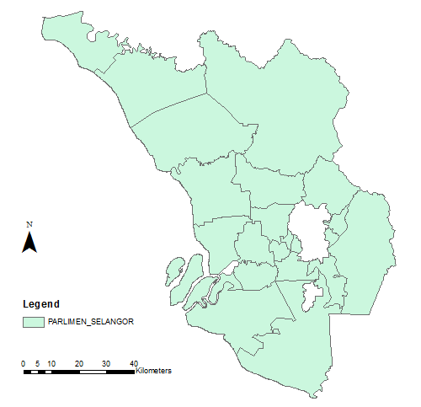

Sumber: Pengolahan GIS

Rajah 2. Peta Parlimen di negeri Selangor

Hasil kajian

Indeks kepadatan

Hasil bacaan indeks kepadatan yang diperolehi dengan menggunakan aplikasi GIS menunjukkan 22 bahagian Parlimen di Selangor mempunyai nilai indeks antara 0.15 hingga 0.61 bagi PRU ke-13. Manakala nilai indeks kepadatan bagi PRU ke-14 antara 0.09 hingga 0.47. Rajah 3 dan Rajah 4 menunjukkan lima bahagian Parlimen yang mencatatkan bacaan indeks kepadatan tertinggi, manakala Rajah 5 dan Rajah 6 menunjukkan lima bahagian Parlimen yang mencatatkan bacaan indeks kepadatan terendah bagi kedua-dua PRU terlibat.


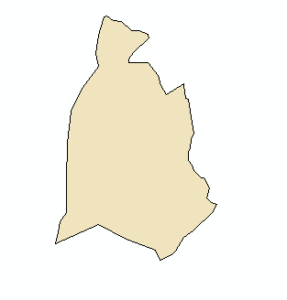

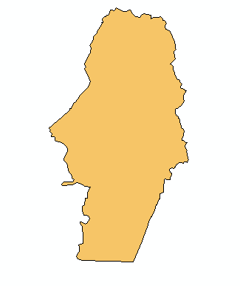
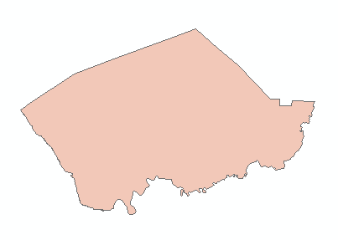
P.104 Kelana Jaya
P.105 P.J Selatan
P.111 Kota Raja
P.101 H. Langat
P.095 T.Karang

Rajah 3. Lima Parlimen mencatatkan indeks kepadatan tertinggi dalam PRU ke-13
P.111 Kota Raja
P.095 T. Karang
P.094 H. Selangor
P.099 Ampang
P.097 Selayang
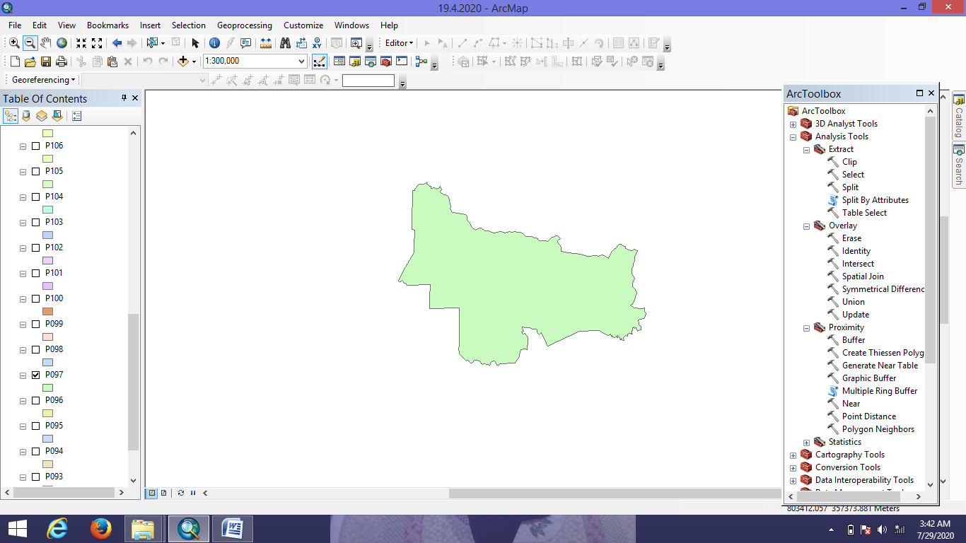
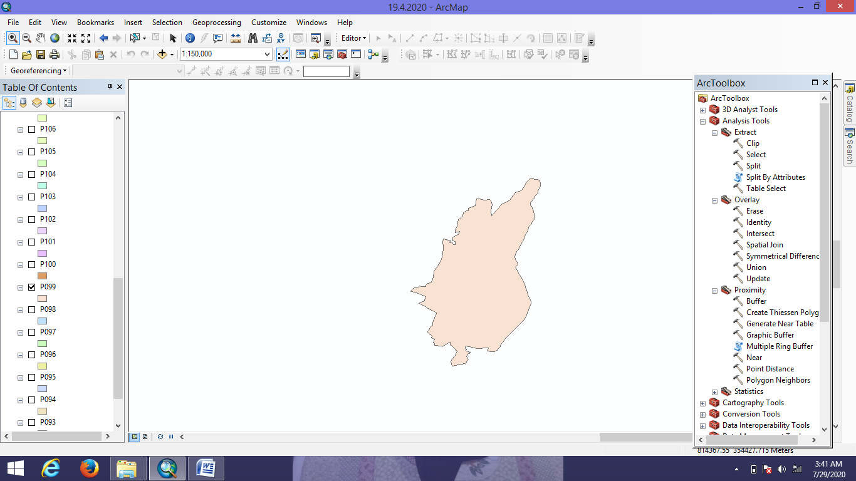
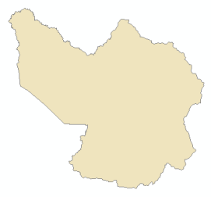
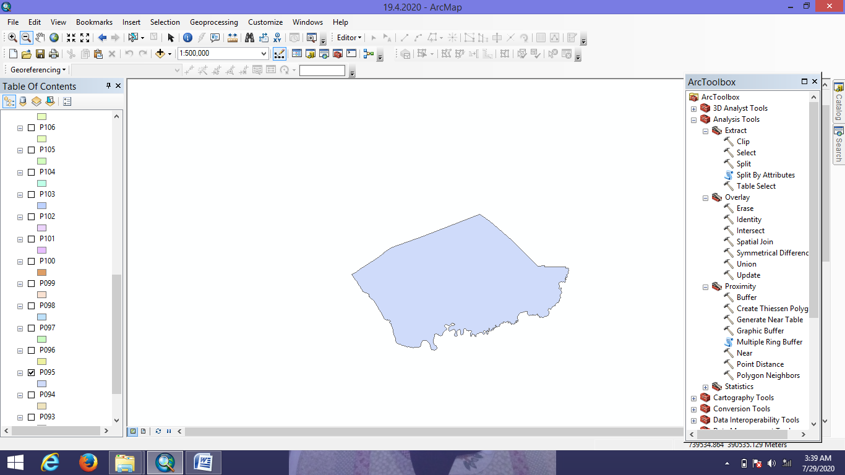
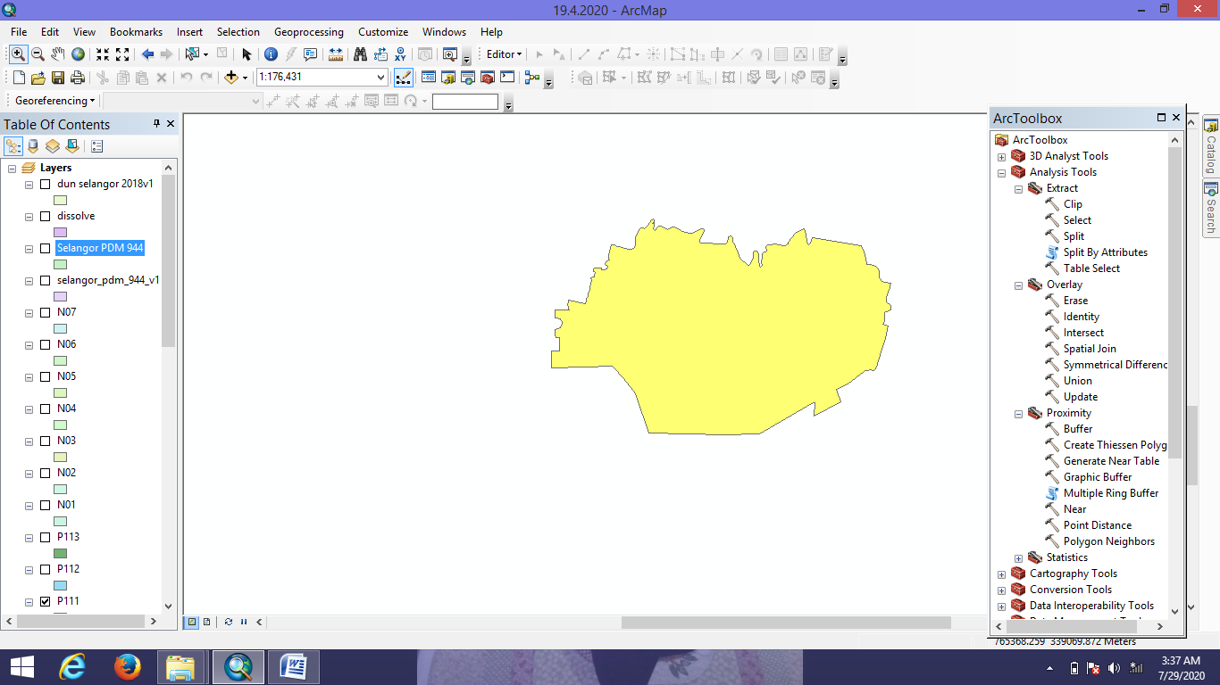

Rajah 4. Lima Parlimen mencatatkan indeks kepadatan tertinggi dalam PRU ke-14


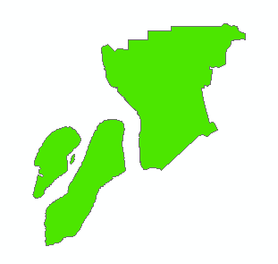

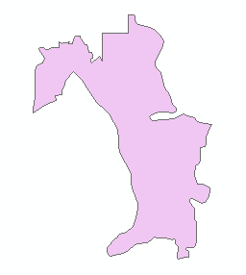
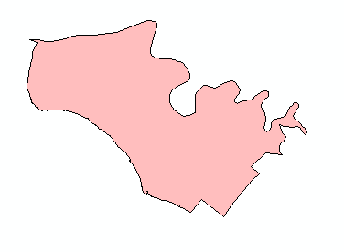
P.110 Klang
P.109 Kapar
P.113 Sepang
P.102 Serdang
P.092 S. Bernam

Rajah 5. Lima Parlimen mencatatkan indeks kepadatan terendah dalam PRU ke-13

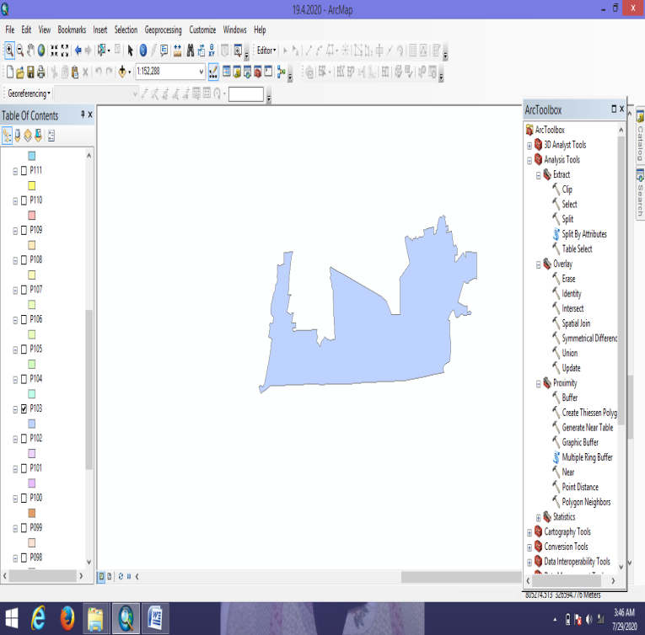
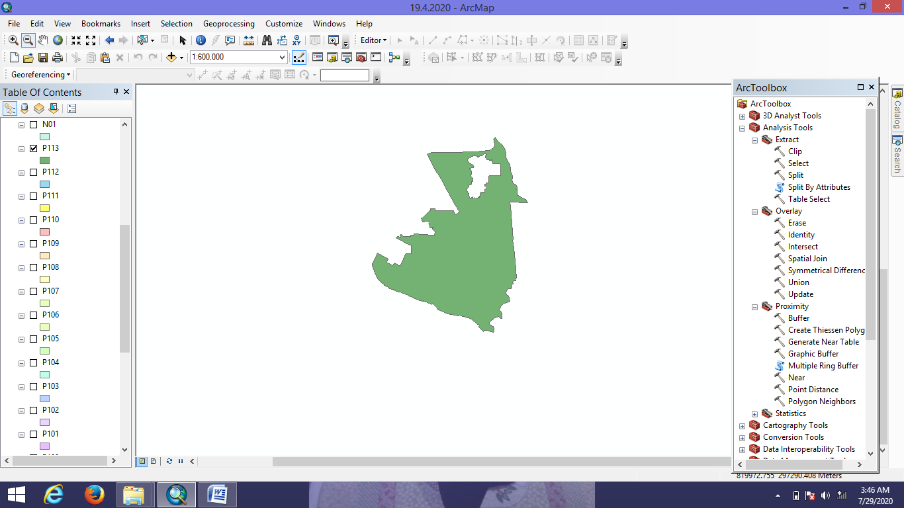
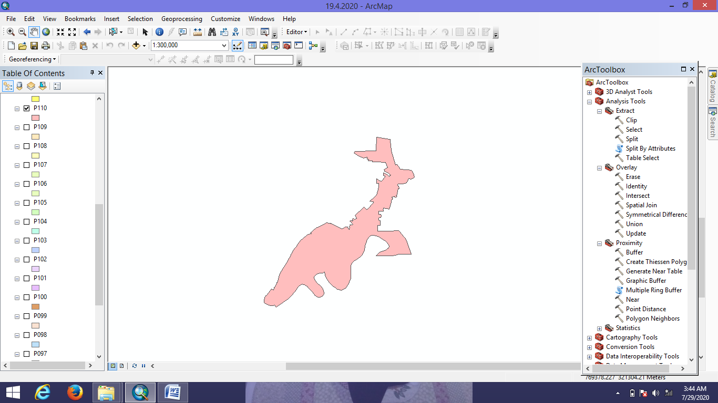
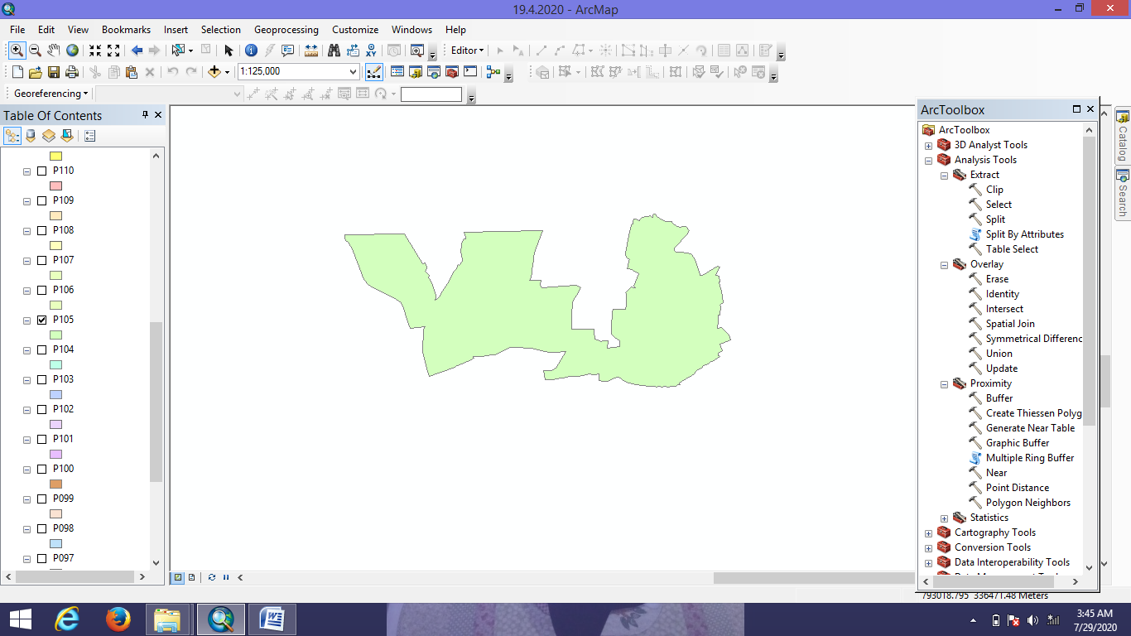
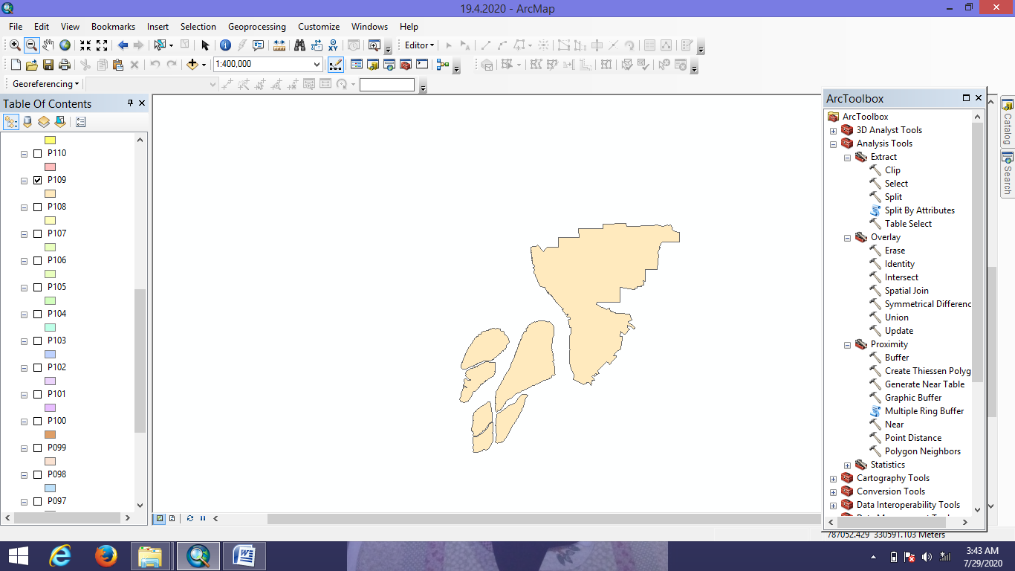
P.109 Kapar
P.110 Klang
P.105 P. Jaya
P.103 Puchong
P.113 Sepang

Rajah 6. Lima Parlimen mencatatkan indeks kepadatan terendah dalam PRU ke-14

Rajah 6. Lima Parlimen mencatatkan indeks kepadatan terendah dalam PRU ke-14

Dalam kajian ini, analisis melibatkan dua parti terbesar yang memenangi bahagian pilihan raya Parlimen di negeri Selangor. Dua parti besar dalam PRU ke-13 tersebut ialah parti BN (parti pemerintah) dan PH (Pakatan Harapan iaitu parti pembangkang yang terdiri daripada parti PKR, PAS dan DAP). Manakala PRU ke-14 melibatkan dua parti besar yang bertanding iaitu parti BN (parti pemerintah) dan PH (parti pembangkang iaitu gabungan parti PKR dan DAP). Jadual 2 dan Jadual 3 menunjukkan hasil analisis indeks kepadatan dan keputusan PRU ke-13 dan PRU ke-14 bagi 22 bahagian pilihan raya Parlimen di Selangor.

Jadual 2. Bacaan Indeks kepadatan dan keputusan PRU ke-13

Bil | Parlimen | Indeks Kepadatan | Keputusan PRU 2013
1 | P.104 Kelana Jaya | 0.61 | PH
2 | P.105 Petaling Jaya Selatan | 0.54 | PH
3 | P.111 Kota Raja | 0.47 | PH
4 | P.101 Hulu Langat | 0.45 | PH
5 | P.095 Tanjong Karang | 0.44 | BN
6 | P.107 Subang | 0.44 | PH
7 | P.097 Selayang | 0.43 | PH
8 | P.100 Pandan | 0.42 | PH
9 | P.098 Gombak | 0.41 | PH
10 | P.094 Hulu Selangor | 0.38 | BN
11 | P.099 Ampang | 0.38 | PH
12 | P.106 Petaling Jaya Utara | 0.37 | PH
13 | P.108 Shah Alam | 0.37 | PH
14 | P.103 Puchong | 0.35 | PH
15 | P.093 Sungai Besar | 0.33 | BN
16 | P.096 Kuala Selangor | 0.33 | BN
17 | P.112 Kuala Langat | 0.31 | PH
18 | P.092 Sabak Bernam | 0.29 | BN
19 | P.102 Serdang | 0.20 | PH
20 | P.113 Sepang | 0.19 | PH
21 | P.109 Kapar | 0.17 | PH
22 | P.110 Klang | 0.15 | PH
Jadual 3. Bacaan Indeks kepadatan dan keputusan PRU ke-14

Bil | Parlimen | Indeks Kepadatan | Keputusan PRU 2013
1 | P.111 Kota Raja | 0.47 | PH
2 | P.095 Tanjong Karang | 0.42 | BN
3 | P.094 Hulu Selangor | 0.38 | PH
4 | P.099 Ampang | 0.36 | PH
5 | P.097 Selayang | 0.34 | PH
6 | P.098 Gombak | 0.34 | PH
7 | P.108 Shah Alam | 0.32 | PH
8 | P.112 Kuala Langat | 0.32 | PH
9 | P.092 Sabak Bernam | 0.31 | BN
10 | P.093 Sungai Besar | 0.31 | PH
11 | P.096 Kuala Selangor | 0.29 | PH
12 | P.102 Bangi | 0.28 | PH
13 | P.101 Hulu Langat | 0.26 | PH
14 | P.104 Subang | 0.26 | PH
15 | P.107 Sungai Buloh | 0.25 | PH
16 | P.100 Pandan | 0.24 | PH
17 | P.106 Damansara | 0.22 | PH
18 | P.113 Sepang | 0.21 | PH
19 | P.103 Puchong | 0.19 | PH
20 | P.105 Petaling Jaya | 0.19 | PH
21 | P.110 Klang | 0.13 | PH
22 | P.109 Kapar | 0.09 | PH
Hasil kajian: Bias dan ‘Disproportionality’

Bias dikira pada perbezaan peratus undi kedua-dua parti iaitu BN dan PH menggunakan kaedah pembalikan sekata (PS). Berikut adalah hasil pengiraan bias dalam keputusan PRU ke-13 dan PRU ke-14 di Parlimen Selangor.

PRU ke-13
% Undian:
PH = 88.6
BN = 11.4
PS = 38.6%

Sebanyak 38.6% pembalikan sekata berlaku daripada parti PH ke parti BN. Peratus undian parti PH perlu dikurangkan 38.6% manakala parti BN perlu penambahan sebanyak 38.6% undian.

PRU ke-14
% Undian:
PH = 97.7
BN = 2.3
PS = 47.7

Sebanyak 47.7% pembalikan sekata berlaku daripada parti PH ke parti BN. Peratus undian parti PH perlu dikurangkan 47.7% manakala parti BN perlu penambahan sebanyak 47.7% undian.

Maka, bias wujud apabila terdapat perbezaan kerusi dimenangi oleh parti PH dan BN.

PRU ke-13
‘Disproportionality’ (D) pada parti BN:
% Kerusi BN = 22.7
% Undi BN = 11.4
D = 1.9

Maka, berlaku lebihan perwakilan pada parti BN, di mana bilangan kerusi yang dimenangi tinggi tetapi bilangan undi yang diperolehi rendah.

PRU ke-13
‘Disproportionality’ (D) pada parti PH:
% Kerusi PH = 77.3
% Undi PH = 88.6
D = 0.8

Maka, berlaku kekurangan perwakilan pada parti PH, di mana bilangan kerusi yang dimenangi rendah tetapi bilangan undi yang diperolehi tinggi.

PRU ke-14
‘Disproportionality’ (D) pada parti BN:
% Kerusi BN = 9.1
% Undi BN = 2.3
D = 4.0

Maka, berlaku lebihan perwakilan pada parti BN, di mana bilangan kerusi yang dimenangi tinggi tetapi bilangan undi yang diperolehi rendah.

PRU ke-14
‘Disproportionality’ (D) pada parti PH:
% Kerusi PH = 90.9
% Undi PH = 97.7
D = 0.9

Maka berlaku kekurangan perwakilan pada parti PH, di mana bilangan kerusi yang dimenangi rendah tetapi bilangan undi yang diperolehi tinggi.

Perbincangan

Berdasarkan kepada hasil pemetaan dan analisis indeks kepadatan bagi kedua-dua PRU, lima bahagian Parlimen yang mencatatkan bacaan indeks kepadatan tertinggi mempunyai bentuk yang menghampiri bulatan (Rajah 3 dan Rajah 4). Nilai indeks kepadatan yang menghampiri 1 bermaksud tidak berlaku amalan gerimander pada bahagian pilihan raya tersebut kerana ia merupakan kawasan yang padat. Jika dibandingkan dengan bentuk peta yang mempunyai indeks kepadatan yang rendah, ia mempunyai bentuk yang ganjil dan tidak padat pada bahagian Parlimen tersebut (Rajah 5 dan Rajah 6). Daripada keputusan pilihan raya 2013, parti PH telah memenangi 17 kerusi berbanding parti BN yang hanya menawan lima kerusi Parlimen sahaja. Apabila dikategorikan mengikut parti yang menang, lima parti yang memihak kepada BN berpusat di sebelah utara manakala 17 kerusi berada di selatan di bawah pimpinan parti PH. Ini dapat diperhatikan seakan wujud satu kecenderungan di mana faktor ruang dan kejiranan telah mempengaruhi keputusan pilihan raya yang diperolehi. Bagi keputusan PRU ke-14 pula, parti PH telah memenangi 20 kerusi berbanding hanya dua kerusi sahaja dimenangi oleh parti BN. Ini menunjukkan penguasaan parti PH semakin kukuh di negeri Selangor.
PRU ke-14 mengukir satu detik sejarah dalam politik negara apabila parti BN yang telah mentadbir kerajaan Malaysia selama 63 tahun tumbang kepada parti PH. Antara faktor yang menyumbang kepada kekalahan teruk parti BN ialah masalah tunggak kepimpinan parti dengan pelbagai isu nasional dan tempatan. Ini menyebabkan rakyat amnya pengundi tekad untuk menjatuhkan parti tersebut. Selain itu, persepakatan parti PH yang terdiri daripada parti PKR dan DAP telah berjaya menawan hati rakyat dengan menjanjikan manifesto-manifesto untuk memperbaiki dan meningkatkan taraf hidup rakyat sebelum PRU lagi. Faktor pengundi yang terdiri daripada golongan muda dan pertama kali membuat undian dalam pilihan raya turut dikatakan menjadi faktor kemenangan parti PH dalam PRU ke-14 tersebut. Faktor-faktor lain yang turut menyumbang kepada kekalahan teruk parti BN ialah peranan media sosial yang sentiasa menyampaikan berita dan maklumat terkini berkaitan politik negara kepada rakyat secara tidak langsung telah meningkatkan kesedaran berpolitik dalam diri pengundi amnya. Ini disebabkan perkembangan teknologi komunikasi dan multimedia pada masa ini membantu sesuatu maklumat disebarkan dengan cepat.
Berdasarkan Jadual 4, terdapat 14 bahagian Parlimen yang dikategorikan sebagai kawasan padat. Kawasan yang padat diklasifikasikan sebagai kawasan yang mempunyai penduduk lebih daripada 200 orang sekilometer persegi di Malaysia. Parlimen-parlimen tersebut merupakan bahagian pilihan raya yang berada di bawah pentadbiran parti PH. Manakala lima bahagian Parlimen parti BN mencatatkan nilai kepadatan terendah iaitu di antara 50 sehingga 135, iaitu Parlimen Hulu Selangor (50), Tanjong Karang (55), Sungai Besar (67), Sabak Bernam (109) dan Kuala Selangor (135). Ini menunjukkan Parlimen yang padat dan mencatatkan bacaan indeks kepadatan yang tinggi, tidak menjurus berlakunya amalan gerimander kerana terdapat penyebaran maklumat pilihan raya di kalangan pengundi. Pengundi mudah untuk berinteraksi dan bertukar pendapat mengenai isu pilihan raya, dan ini memberi kesan langsung terhadap keputusan pilihan raya bagi kawasan tersebut.

Jadual 4. Jumlah pemilih dan keluasan Parlimen Selangor dalam PRU ke-13

Bil | Parlimen | Jumlah Pemilih | Keluasan(km²) | Kepadatan
1 | P.106 Petaling Jaya Utara | 85401 | 17 | 5024
2 | P.105 Petaling Jaya Selatan | 79558 | 19 | 4187
3 | P.100 Pandan | 83857 | 21 | 3993
4 | P.104 Kelana Jaya | 101236 | 41 | 2469
5 | P.099 Ampang | 83135 | 46 | 1807
6 | P.102 Serdang | 133139 | 122 | 1091
7 | P.103 Puchong | 107010 | 108 | 991
8 | P.107 Subang | 128543 | 147 | 874
9 | P.110 Klang | 97073 | 113 | 859
10 | P.111 Kota Raja | 105909 | 130 | 815
11 | P.108 Shah Alam | 99957 | 156 | 641
12 | P.098 Gombak | 123290 | 272 | 453
13 | P.109 Kapar | 144159 | 384 | 375
14 | P.097 Selayang | 105895 | 301 | 352
15 | P.101 Hulu Langat | 127347 | 704 | 181
16 | P.112 Kuala Langat | 88474 | 566 | 156
17 | P.096 Kuala Selangor | 62298 | 462 | 135
18 | P.092 Sabak Bernam | 37318 | 343 | 109
19 | P.113 Sepang | 84362 | 843 | 100
20 | P.093 Sungai Besar | 42837 | 635 | 67
21 | P.095 Tanjong Karang | 42333 | 774 | 55
22 | P.094 Hulu Selangor | 85697 | 1707 | 50

Jadual 5 memaparkan nilai kepadatan penduduk mengikut jumlah pemilih bagi bahagian pilihan raya Parlimen pada PRU ke-14. Seperti PRU ke-13, terdapat juga 14 bahagian Parlimen yang dikategorikan sebagai kawasan yang padat dalam jadual di atas. Jika dibahagikan mengikut lima bahagian Parlimen yang mencatatkan kepadatan penduduk tertinggi, kelima-lima Parlimen tersebut adalah dimenangi oleh parti PH. Manakala lima bahagian Parlimen yang mempunyai nilai kepadatan penduduk paling rendah adalah terdiri daripada penguasaan parti seperti berikut Hulu Selangor (PH), Tanjong Karang (BN), Sungai Besar (PH), Sabak Bernam (BN) dan Sepang (PH).
Daripada hasil analisis yang diperolehi daripada pengiraan bias, ia menunjukkan bias pemenang yang wujud dalam sistem politik FPTP memberi impak negatif kepada parti-parti bebas yang bertanding secara individu. Ini disebabkan biasanya kemenangan parti dalam sesebuah bahagian pilihan raya itu melibatkan dua buah parti berkuasa besar yang bertanding sesama sendiri. Seperti dalam kajian, hanya parti BN dan PH (terutamanya parti PKR) yang mendominasikan keputusan pilihan raya bagi Parlimen di Selangor. Berdasarkan kepada analisis ‘disproportionality’, parti BN mendapat kelebihan daripada sistem FPTP yang diamalkan di Malaysia. Walaupun parti ini menerima bilangan undi yang rendah, tetapi berlaku lebihan perwakilan pada parti. Manakala bagi parti PH, walaupun menerima bilangan undi yang tinggi tetapi berlaku kekurangan perwakilan pada parti.

Jadual 5. Jumlah pemilih dan keluasan Parlimen Selangor dalam PRU ke-14

Bil | Parlimen | Jumlah Pemilih | Keluasan(km²) | Kepadatan
1 | P.100 Pandan | 101319 | 21 | 4825
2 | P.105 Petaling Jaya | 140920 | 56 | 2516
3 | P.106 Damansara | 164322 | 67 | 2453
4 | P.104 Subang | 146422 | 69 | 2122
5 | P.099 Ampang | 91737 | 51 | 1799
6 | P.103 Puchong | 96437 | 79 | 1221
7 | P.111 Kota Raja | 149021 | 139 | 1072
8 | P.102 Bangi | 178790 | 183 | 977
9 | P.110 Klang | 149348 | 161 | 928
10 | P.108 Shah Alam | 107316 | 137 | 783
11 | P.107 Sungai Buloh | 90707 | 137 | 662
12 | P.098 Gombak | 141112 | 268 | 527
13 | P.097 Selayang | 116176 | 296 | 392
14 | P.109 Kapar | 124983 | 359 | 348
15 | P.112 Kuala Langat | 102406 | 570 | 180
16 | P.101 Hulu Langat | 102363 | 623 | 164
17 | P.096 Kuala Selangor | 69397 | 431 | 161
18 | P.113 Sepang | 104508 | 837 | 125
19 | P.092 Sabak Bernam | 40863 | 334 | 122
20 | P.093 Sungai Besar | 48739 | 638 | 76
21 | P.095 Tanjong Karang | 47198 | 774 | 61
22 | P.094 Hulu Selangor | 100990 | 1670 | 60

Kesimpulan

Pengukuran elemen ruangan yang melibatkan indeks kepadatan khususnya membuktikan penggunaan geospatial lebih efisien dipraktikkan dalam sistem demokrasi moden kini. Jumlah kepadatan penduduk yang diguna pakai SPR sudah tidak relevan jika dibandingkan dengan penggunaan indeks kepadatan bagi menentukan sempadan sesebuah bahagian pilihan raya. Ini disebabkan indeks kepadatan mengambil kira jumlah pemilih dan keluasan sebagai faktor dalam menentukan bahagian pilihan raya, tidak semata-mata hanya bergantung kepada jumlah pemilih atau penduduk sahaja. Kepadatan penduduk dengan kesesuaian luas kawasan yang memberi bacaan indeks kepadatan yang tinggi boleh menyangkal isu gerrymander dalam persempadanan semula. Selain itu, keseimbangan dalam pilihan raya juga penting terutamanya bagi pengundi untuk menentukan calon dan parti sebagai pemerintah dan ahli perwakilan. Tahap keseimbangan akan tercapai sekiranya peratus undi dan kerusi adalah sama. Perkembangan teknologi GIS digunakan dalam analisis geospatial bagi mengukur tahap kepadatan serta melihat kepada kekompakan dan kejanggalan pada bentuk peta pilihan raya. Ini secara tidak langsung dapat mengesan berlakunya amalan gerrymander pada kawasan tersebut. Kaedah ini dapat membantu meningkatkan kualiti data terutamanya dalam membuat persempadanan semula. Oleh itu, elemen ruangan yang menitikberatkan jumlah pemilih dan keluasan bahagian pilihan raya sepatutnya dijadikan asas dalam membuat persempadanan semula di Malaysia.

Rujukan

Amer Saifude Ghazali. (2014). Geografi Pilihanraya Malaysia. Penerbit Universiti Malaya.
Johnston, R., Pattie, C., Dorling, D. & Rossiter, D. (2001). From votes to seats–the operation of the UK electoral system since 1945. Manchester: Manchester University Press.
Jorgen Bolstad & Elias Dinas. (2017). A categorization theory of spatial voting: How the center divides the political space. British Journal of Political Science, 47(4), 829-850.
Junaidi Awang Besar, Mohd Fuad Mat Jali, Rosmadi Fauzi & Amer Saifude Ghazali. (2012). Pengaruh gerrymandering terhadap pola pengundian di kawasan Dewan Undangan Negeri (DUN) Kajang dan Bangi, Malaysia. Geografia-Malaysia Journal of Society and Space, 8(7), 1-12.
Junaidi Awang Besar, Rosmadi Fauzi & Amer Saifude Ghazali. (2015). Analisis geografi pilihan raya di kawasan parlimen Titiwangsa, Kuala Lumpur dalam pilihan raya umum 1955-2013. Geografia-Malaysia Journal of Society and Space, 11(2), 30-42.
Maceachren, A. M. (1985). Compactness of geographic shape: Comparison and evaluation of measures. Geografiska Annaler. Series B, Human Geography, 67(1), 53-67.
Malachia Mathoho. (2015). Examining the politics of municipal demarcation. NGO Pulse, 9 April 2015. Diambil daripada www.ngopulse.org
Malaysia (2010) Laporan Kiraan Permulaan 2010. Jabatan Perangkaan Malaysia.
Mavis M. Netswera & Eric J. Nealer. (2020). Municipal demarcation process in the establishment of the Collins Chabane Local Municipality and reasons for the eruption of Vuwani, South Africa. The Journal for Transdisciplinary Research in South Africa, 16(1) (2020).
Mohd Fuad Mat Jali & Sabihah Osman. (2002). Politik wilayah dan politik nasional dalam pilihan raya umum 1999. Dalam: Mohd Yusof Kasim & Azlan Ahmad (eds). Politik baru dalam pilihan raya umum. Penerbit Universiti Kebangsaan Malaysia, Bangi.
Ong Kian Ming, & Bridget Welsh (2005) Electoral delimitation: A case study of Kedah. In: Mavis Puthucheary, Norani Othman (eds) Election and democracy in Malaysia. Penerbit Universiti Kebangsaan Malaysia, Bangi.
Richard, G. N., Bernard, G., Carl, C., & Thomas, H. (1990). Measuring compactness and the role of a compactness standard in a test for partisan and racial gerrymandering. The Journal of Politics, 52(4), 1155-1181.
Rosmadi Fauzi, Amer Saifude Ghazali & Mohammad Redzuan Othman. (2012). Pendekatan baharu ke arah pendemokrasian negara dengan menggunakan model ruangan pengundian serta aplikasi Sistem Maklumat Geografi dan pilihan raya. Jurnal Pusat Kajian Demokrasi dan Pilihan Raya Universiti Malaya, Jilid 1.
Rosmadi Fauzi, Amer Saifude Ghazali, Suffian Mansur, Zulkarnain Abdul Rahman & Mohammad Redzuan Othman. (2013). Memahami keputusan pilihan raya negeri Sarawak 2011 dari perspektif ruangan. Sarjana, 28(2), 51-64.
Rosmadi Fauzi. (2006). Geografi politik, pilihan raya dan aplikasi Sistem Maklumat Geografi (GIS) di Malaysia. JATI-Journal of Southeast Asian Studies, 11, 157-177.
Rosmadi Fauzi, Mohammad Redzuan Othman, Amer Saifude Ghazali, Zulkarnain Abdul Rahman & Muhamad Hafiz Abdul Halim. (2013). Persempadanan semula dan gerimander dalam pilihan raya: Satu pengukuran menggunakan Sistem Maklumat Geografi di DUN Kedah. Geografia-Malaysian Journal of Society and Space, 9(4), 150-161.
Sacha Bourgeois-Gironde, & Joao V. Ferreira. (2020). Conflicted voters: A spatial voting model with multiple party identifications. Journal of Economic Behaviors & Organization, 174, 360-379
Santos, S. M., Dora Chor & Guilherme Loureiro Werneck. (2010). Demarcation of local neighborhoods to study relations between contextual factors and health. International Journal of Health Geographics, 9:34.
Sezali Md Darit. (2012). Tahap Amalan Gerrymandering dalam Persempadanan Bahagian Pilihan Raya: Kes Persempadanan Dewan Undangan Negeri Pulau Pinang (PhD tesis). Universiti Kebangsaan Malaysia.
Suruhanjaya Pilihan Raya (2003). Laporan Suruhanjaya Pilihan Raya Malaysia mengenai Kajian Persempadanan Bahagian-bahagian Pilihan Raya Parlimen dan Negeri bagi Negeri-negeri Tanah Melayu 2003.
Suruhanjaya Pilihan Raya Online. (2013). Keputusan pilihan raya Parlimen Selangor. Diambil daripada http://www.spr.gov.my/keputusanpilihanraya.
Suruhanjaya Pilihan Raya. Perlembagaan Persekutuan. Jadual Ketiga Belas (Perkara 113, 116, 117).
Tarmiji Masron, Narimah Samat & Nazaruddin Zainun. (2007). Aplikasi GIS dalam analisis perubahan sempadan negeri dan bahagian di Sarawak dari tahun 1841 hingga 2002. Borneo Research Journal, 1, 43-54.

